  
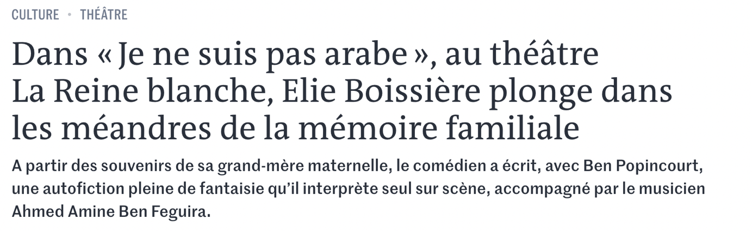

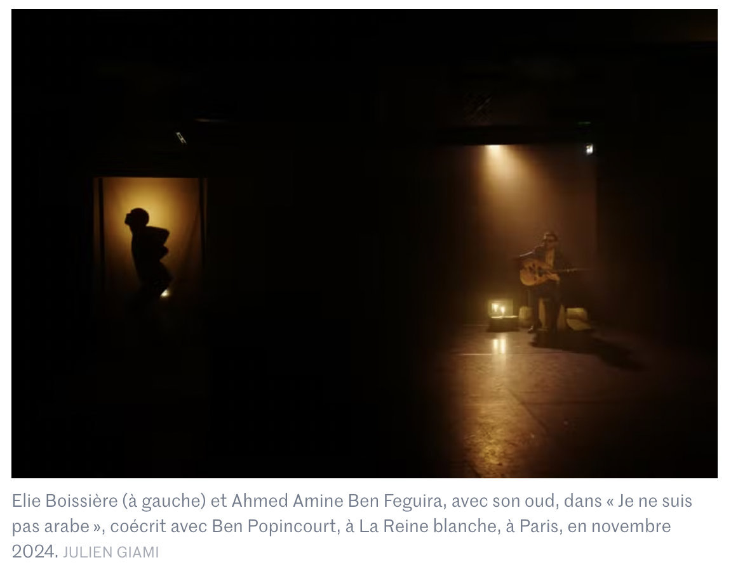La flamme d’une bougie, un nuage de fumée, la douce mélodie d’un oud, un drap blanc tendu derrière lequel se profile, en ombre chinoise, la silhouette d’un corps qui se contorsionne dans des postures étranges au gré de jeux de lumière… Voilà ce que découvre le public en pénétrant dans la petite salle Marie-Curie, à l’étage du théâtre La Reine blanche, à Paris. La toute jeune compagnie Les Yeux larges, fondée en 2024 par le comédien Elie Boissière, y présente sa première création, *Je ne suis pas arabe*, jusqu’au 21 décembre.

Puis le récit commence dans une maternité, où Elie et Dounia attendent la venue de leur premier enfant, entourés par leurs familles respectives… et par un défilé de plats traditionnels apportés par les uns et les autres. Mais le bébé ne veut pas sortir du ventre de sa mère, et son père se rend compte qu’il manque une personne essentielle : sa grand-mère maternelle, Mahdjouba, qui a changé son prénom pour se faire appeler Magda – elle estime, en effet, qu’elle n’est pas arabe mais française, car, dit-elle, *« l’Algérie était française à l’époque »*.

Tel est le point de départ, réel ou fictif, peu importe, d’un conte plein de fantaisie, de poésie et d’humour qui emprunte à la fois au récit de vie classique et à l’épopée, à l’odyssée homérique. A partir des bribes de souvenirs que cette aïeule lui livre avec réticence, car elle pense qu’il vaut mieux *« laisser les morts tranquilles »* et ne pas se retourner sur son passé, son petit-fils Elie va s’inventer un voyage rocambolesque dans un Oran fantasmé et fantasmagorique, celui des années 1930-1940, où Mahdjouba est née (en 1942) et a passé le début de son existence, jusque vers ses 8 ans.

**Personnages excentriques**

Un peu comme Alice chez Lewis Carroll, le narrateur-acteur croise sur son chemin toute une galerie de personnages excentriques et loufoques : un Italien préoccupé par l’état de santé de ses congénères, un marchand de glaces bonimenteur, une chèvre rasta, un vendeur de sardines tonitruant… Mais il rencontre aussi des personnes bien réelles, issues de son histoire familiale (notamment sa grand-mère, alors petite fille, avec sa propre mère, Fatma Akrour) ou de l’Histoire avec un grand « H », comme l’homme politique Messali Hadj (1898-1974), fondateur du Parti du peuple algérien, figure de l’indépendance, ou le maire d’Oran (de 1934 à 1941), l’abbé Lambert (1900-1979).

Elie Boissière parvient à donner vie, souvent avec beaucoup de justesse et d’émotion, à chacun de ces personnages, même si, de temps à autre, il force un peu le trait dans son interprétation, au risque de tomber dans la caricature. Ménageant des moments de pause dans ce récit haletant, il permet au public d’écouter vraiment et de profiter totalement de la musique jouée en direct, sur scène, par le joueur professionnel d’oud, Ahmed Amine Ben Feguira, toujours présent à ses côtés.

Le parti pris du comédien – et coauteur, avec Ben Popincourt – de *Je ne suis pas arabe* de ne pas choisir la voie du récit purement documentaire et pédagogique pour retracer platement et de façon chronologique les différentes étapes de la vie de sa grand-mère se révèle, au bout du compte, judicieux, même si risqué. A trop brouiller les frontières entre réalité et fiction, entre vrai et faux, Elie Boissière égare parfois, en cours de route, le public, qui ne sait plus très bien qui est qui parmi les protagonistes de cette histoire familiale complexe.

Si le mystère qui plane sur l’enfance de Mahdjouba à Oran et sur les véritables raisons de son départ pour la France reste finalement entier, ce rêve éveillé que l’on a partagé, une heure durant, en sa compagnie, laisse un agréable souvenir au parfum d’encens et aux notes d’oud.

**Cristina Marino**